Urbanizarea si problemele pe care le implicã

Definitia unei zone urbane: in ciuda numeroaselor definitiilor a unei zone urbane/oras, o zona urbana este de obicei definita ca un areal unde au loc activitati nelegate de agricultura (industrie si servicii) si unde locuiesc muncitorii acestora. Deasemenea orasul mai are si un statut legal oferit de guvernul national sau provinciar si este asociat cu forme specifice administrative.
Urbanizarea si rata de urbanizare:
Urbanizarea este un proces deseori asociat cu industrializare, modernizare si dezvoltare. Deasemenea se refera la procentul dintre numarul locuitorilor care locuiesc la oras si populatia unei tari. Tarile dezvoltate (Am de N, Europa de Vest) sunt mai urbanizate decat tarile in curs de dezvoltare.
Rata de urbanizare se refera la procentul anual de crestere a populatiei in zonele urbane ale unei tari. Studiile au aratat ca urbanizarea este invers proportionala cu rata de urbanizare a oraselor (ex Africa).
Urbanismul: urbanismul este un mod de viata asociat cu zonele urbane. Sociologii sustin ca oamenii care locuiesc in zone urbane sufera schimbari in codul lor de valori, obiceiuri si comportament (de exemplu sunt mult mai independenti, anonimi, superficiali si competitivi decat cei de la tara).
MexicoCity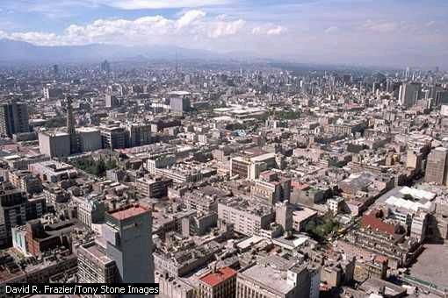
Surse de crestere demografica la orase:
- Migratia: migratia rural-urbana este o sursa majora de crestere a populatiei oraselor mai ales in statele din lumea a III-a. Aceasta migratie este influentata de 2 factori: factorul de impingere si cel de atragere. Factorul de impingere se refera la acei factori care forteaza gospodariile sa se mute de la zone rurale la cele urbane. Factorul de atragere se refera la atragerea oameniilor de la tara la oras cu mirajul bogatiei.
- Sporul natural: orasele mai cresc in populatiei nu numai din pricina imigrarilor dar si din cauza sporului natural. Rolul sporului natural este la fel de important ca si cel al migratiei.
- Naveta: populatia urbana mai poate creste (pe timpul zilei) din cauza muncitorilor care fac naveta zilnic de la periferia orasului si de la satelitii acestuia la oras pentru a merge la munca.
Implicatiile cresterii populatiei urbane
- Presiune asupra sectoarelor urbane (locuinte, infrastructura, economie, mediul inconjurator, educatie, sanatate). Exista aceasta presiune din cauza nevoii extinderii infrastructurii si serviciilor pentru a putea servii intreaga populatie a orasului.
- Crestere urbana nebalansata: daca cresterea urbana este concentrata intr-o singura zona a unei tari atunci distributia spatiala a populatiei acelei tari poate fi debalansata. De exemplu pot aparea megaorasele. Acest termen se refera la dominanta demografica, economica, sociala si politica a unui oras asupra unui sistem urban (exemplu Bangkok este de 30 de ori mai mare decat al II-lea oras ca marime din Thailanda ). Megaorasele sunt specifice tarilor din lumea a III-a dar se gasesc si in zonele dezvoltate ale lumii.
- Cresterea economica: spre deosebire de primele 2 implicatii ale cresterii oraselor, unii vad orasele ca motoare ale cresterii si sustin ca cresterea urbana e benefica pentru cresterea economica. Studiile au aratat o relatie pozitiva intre rata de urbanizare si dezvoltarea economica (exceptie facand Africa).
Tokyo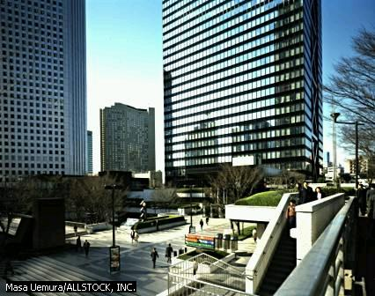
Controlarea cresterii urbane
- perspectiva de acomodare: cei ce vad in dezvoltarea urbana un lucru inevitabil si pozitiv (deoarece duce la crestere economica) cred ca cresterea urbana nu ar trebuii controlata ci incurajata prin atragerea populatiei rurale.
- perspectiva de interventie: cei ce vad in cresterea urbana un lucru negativ (deoarece duce la presiune asupra sectoarelor urbane si la megaorase) cred ca aceasta ar trebui controlata prin canalizarea populatiei si locurilor de munca departe de marile orase.
Urbanizarea de la trecut la viitor
Din anii ’50 numarul locuitorilor la oras s-a dublat o data la 20 de ani iar procentul lor din populatia lumii a crescut in medie cu 7%. Astazi populatia lumii care locuieste la orase depaseste 2,8 miliarde adica 47,7 % din intreaga populatie a Terrei. Dar in 2010 numarul locuitorilor de la oras va depasii pe cel al locuitorilor de la tara: 3,586 versus 3,304. Insa distributia locuitorilor nu este egala, jumatate din ei se gasesc in 6 tari: China, India, SUA, Rusia, Brazilia si Japonia.
Imaginea urbanizarii este diferita de la tara la tara. Pe de o parte in 2/5 din tarile lumii populatia rurala inca este majoritara (tari din Africa si Asia) si pe de alta parte in 52 de tari numarul orasenilor depaseste 75% (tari din Europa, Am de N, Am Latina). Astazi insa cresterea foarte mare in populatia oraselor se gaseste in tarile in curs de dezvoltare, in special in zona Asiei (mai mult de 55%) care in mare masura determina caracterul contemporan al urbanizarii lumii.
Bucuresti 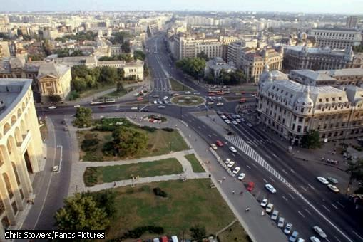
Sub aspect geografic vectorul urbanizarii se indreapta de la vest spre est. Cu toate ca mai precis ar fi termenul de intoarcere inspre est, deoarece estul e considerat mai urban decat vestul inca din vremea antichitatii pana in mijlocul secolului al XIX-lea. La inceputul anillor ’60 Asia si-a recapatat hagemonia in numarul total de oaraseni, depasind Europa. Probabil ca Africa va fi pe locul 2 in vreo doua decenii. Se astepta ca pana in 2020 populatia urbana sa atinga valoarea de 2.275 milioane in Asia si 646 in Africa.
Una din caracteristicile izbitoare ale urbanizarii moderne este cresterea rapida a numarului de megaorase (peste 8 milioane de locuitori) si concentrarea populatiei lor. La mijlocul secolului fiecare a 7 tara avea un oras cu peste un milion de locuitori, in zilele noastre fiecare al 3-lea stat. In prezent pamantul are 372 de aglomeratii urbane cu o populatie de peste 1 milion unde traiesc aproape 37,6% din oraseni si 17,8% din populatia lumii.
Londra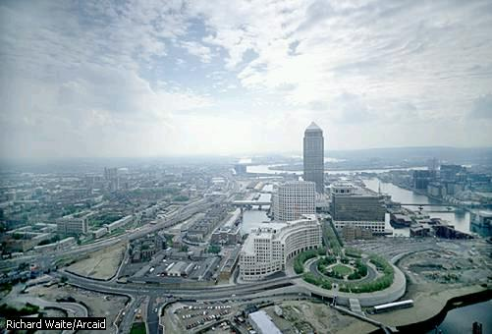
In procesul formarii oraselor pozitia tarilor din lumea a treia s-a intarit. In ultima jumatatede secol populatia oraselor din statele dezvoltate practic s-a dublat dar in tarile in curs de dezvoltare numarul orasenilor este de sase ori mai mare, iar populatia oraselor mari s-a inzecit. Azi mai mult de o treime din orasele cu mai mult de 1 milion de locuitori se gasesc in estul, sud-vestul si partea centrala a Asiei, o alta treime se gaseste in Am de N si Europa
In ultima jumatate de secol lista primelor 30 de orase ale lumii s-a schimbat. In 1950 doua treimi din lista era ocupata de orase din Europa si America de Nord, dar in 1990 nu mai era decat o treime din ele. In aceasta perioada orase ca: Milano, Berlin, Philadelphia, Sain-Petersburg, Detroit, Napoli, Manchester, Birmingham, Frankfurt, Boston si Hamburg au disparut de pe lista oraselor fruntase. In acelasi timp Seul, Jakarta, Delhi, Manila, Karachi, Lagos, Istambul, Lima, Teheran, Bangkok si Dacca au reimprospatat-o. Dupa pronosticurile stiintifice numai numai 6 orase din tarile dezvoltate vor ramane in lista: Tokyo, New York, Los Angeles, Paris, Moscova, Osaka, pana in 2010 si 20 ar trebui sa fie inlocuite de catre megaorasele din Asia, in special India si China.
SaoPaolo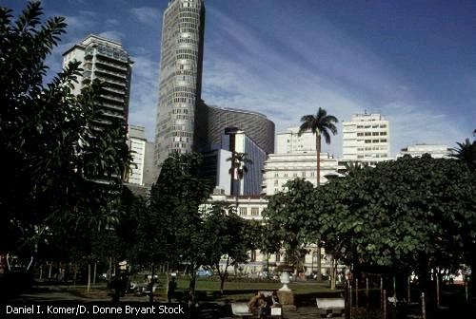
Evolutia si dominarea stilului de viata urban este departe de a fi un simplu accident. Orasele ofera posibilitati exclusive pentru afaceri, activitati creative si bogatie. Un factor care a influentat dezvoltarea oraselor a fost acela ca aici educatia, sanatatea si serviciile sociale se gasesc la un standard mai inalt decat in zonele rurale.

Bibliografie:
Microsoft Encarta 2000
http://www.informnauka.ru/eng/2000/2000-09-15-043_e.htm
http://www-scf.usc.edu/~yucekus/january29-lecture2.html



